**Лапец (в девичестве Кикило) Парася, Параска (Łapciowa Parasia, Paraska z Kikiłow)**

22 января 1811 г – венчание с вдовцом Авдакимом Лапецом с деревни Клинники (НИАБ 136-13-920, лист 17, №2/1811-б (коп)).

**НИАБ 136-13-920:** Лист 17. **Метрическая запись №2/1811-б (ориг).**

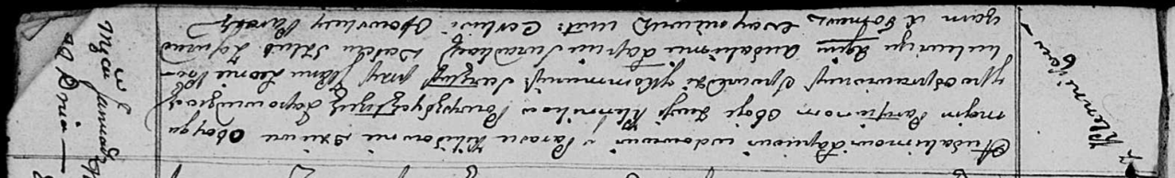

Осовская Покровская церковь. 22 января 1811 года. Метрическая запись о венчании.

Łapac Audakim – жених, вдовец, с деревни Клинники.

Kikiłowna Paraska – невеста, девка, с деревни Клинники.

Prokulewicz Leon, JP – свидетель, шляхтич.

Łapac Audakim – свидетель.

Woyniewicz Tomasz – ксёндз.